МКУК г-к Кисловодска «ЦБС» 14 +
Библиотека-филиал № 5

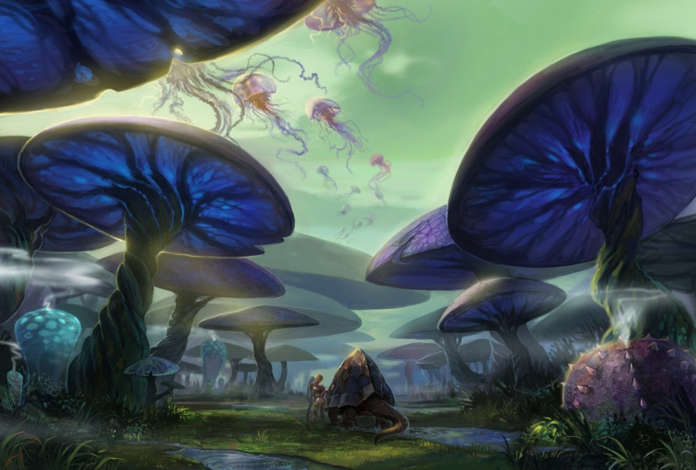

Кисловодск, 2022 г.
ББК 51.1(2)5
В11

В мире грёз (подростковая токсикомания) : информационный буклет / Муниципальное казенное учреждение культуры города-курорта Кисловодска «Централизованная библиотечная система», библиотека-филиал № 5; сост. Л.В. Алтухова, отв. за выпуск Н.А. Морозова. – Кисловодск, 2022. – 20 с.

Злоупотребление психоактивными веществами (ПАВ) является острой проблемой современного общества. Наиболее опасны детские и подростковые пристрастия к химическим веществам. Отдельного внимания требует токсикомания
у подростков.

Под токсикоманией понимают злоупотребление такими веществами, как бензин, клей, медикаменты и растворители. Страдающие вдыхают пары этих токси-чных веществ, из-за чего наступает чувство «кайфа», появляются зрительные и слуховые галлюцинации.
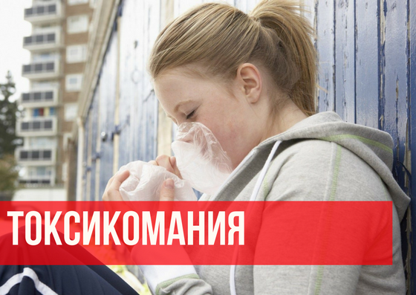
Согласно статистике, значительная часть токси-команов - подростки в возрасте от 10 до 16 лет. Они начинают употреблять отравляющие вещества, стремясь к новым ощущениям. Как правило, в это занятие детей втягивает более старший токсикоман со стажем.

Такое пристрастие смертельно опасно, по статистике 3 из 10 человек погибают при одной лишь пробе токсичных веществ.

По своей клинической картине токсикомания мало отличается от наркомании. Влечение к таким веществам, как и последствия от их приема, одинаковы.
Привыкание от таких веществ развивается быстро.
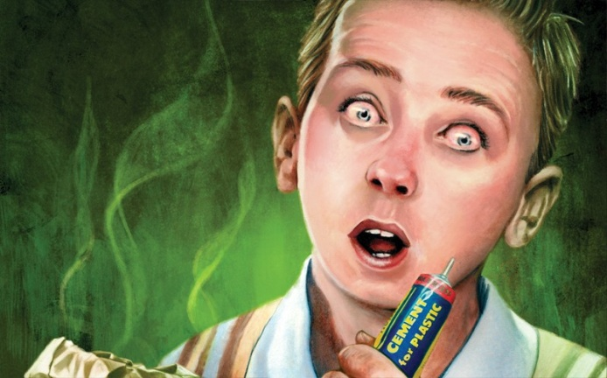
Стремление к достижению эйфории уже после нескольких приемов ПАВ приводит к психологическим расстройствам, а позже и к физическим симптомам токсикомании.
Проявляется стремительная деградация личности, поддаются изменению все функциональные системы организма, и человек становится полностью зависимым от приема выбранного дешевого средства. Опасность развития токсикомании кроется в легкой доступности веществ, вызывающих зависимость. Лечению токсикомания успешно поддается лишь на начальных стадиях процесса.

Последствия токсикомании весьма коварны. Сложно возвратиться к нормальной жизни, начав злоупотреблять психотропными препаратами.

Токсикомания имеет несколько разновидностей.
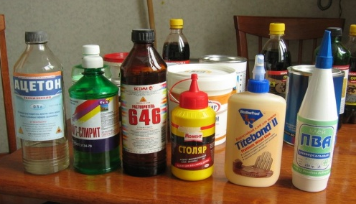
Наиболее распространенными являются злоупотребление: бензи-ном, клеем, ацетоном и другими растворителями, фармакологическими препаратами, газом.

К токсикомании ведут разные причины. У одних проявляется любопытство, у других — желание выглядеть крутым, у третьих – скука, охота поймать «кайф», обида на взрослых, возможность уйти
от проблем.

ФАРМАКОЛОГИЧЕСКАЯ

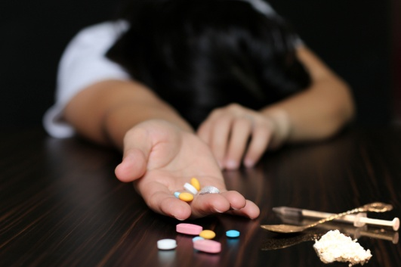
По результатам многочисленных исследований, наибольший интерес у подростков вызывают медикаменты. При злоупотреблении аптечными препаратами у подростка появляется нездоровый румянец на щеках, он часто страдает от апатии и может вести себя агрессивно.
При большом стаже у подростков может появиться тремор конечностей, аллергические реакции на коже и проблемы с координацией. Узнать под-ростка, злоупотребляющего медикаментами, можно даже по походке. Он почти не сгибает ноги при ходьбе и всегда старается держать ровно спину.
БЕНЗИНОВАЯ

Состояние эйфории обеспечивают содержащиеся в составе бензина толуол, бензол и ксилол. У зависимого быстро проявляются нарушения биохимических процессов в нервных тканях. Побочные эффекты от вдыхания паров бензина: головная боль, тошнота и рвота, отсутствие аппетита, заторможенность реакций.
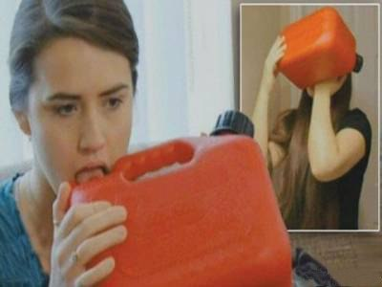
Во внешнем виде также есть изменения. Его веки становятся припухшими, а кожа бледной. Голова часто кружится, что влияет на координацию движений. Эти симптомы могут не прохо-дить от 4 до 6 дней.
Токсичные бензиновые пары являются канцероге-нами и могут спровоциро-вать в организме рост злокачественных опухолей.
При вдыхании испарений происходит сильное раздражение слизистой путей дыхания, что провоцирует развитие сильного кашля. У подростка отмечаются признаки бензиновой интоксика-ции: тахикардия, затруднения речи, покраснение лица, несвяз-ность мыслей, расширение зрачков, нарушение координации.
Очень быстро появляется эйфория с развитием визуальных и слуховых галлюцинаций. Но, спустя 1,5-2 часа ядовитые испарения прекращают свое воздействие на нервную систему. У подростка пропадает радостное возбуждение, на смену приходят сильнейшие головные боли, рвотные позывы и агрессивное поведение.

КЛЕЕВАЯ
Выявить человека, который нюхает клей, можно по следующим признакам, это серость лица, круги под глазами. Наиболее вредным являются клеевые составы, содержащие толуол. Этот токсичный элемент быстро вводит человека в состояние эйфории, он теряется в пространстве и времени.
Ядовитые и чрезвычайно токсичные испарения данного вещества рождают в сознании человека настолько яркие галлюцинации, что подросток, полностью подчиненный видениями, не успевал вовремя убрать с голову пакет и погибал от сильнейшей передозировки.

АЦЕТОНОВАЯ

Ацетон и другие растворители красок обладают сильным отравляющим эффектом. Эйфория всего за 3-4 минуты может смениться головными болями и рвотой. Выявить любителей ацетона можно по нездоровому виду кожи, по отечности области век и переносицы. Запах растворителей очень едкий и навязчивый, и редко выветривается даже по истечении нескольких часов после использования, он может помочь выявить страдающего токсикома-нией. Ядовитые пары промышленного раство-рителя «дарят» зависи-мому галлюцинации, что человек просто перестает понимать, где он находиться и что с ним происходит. Теряется ощущение времени, на него обрушивается тяжелейшая слабость, полуобморочное состояние.
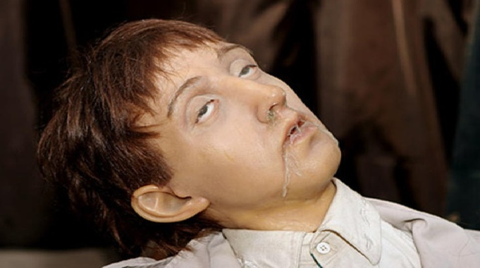
Химические ядовитые пары особенно негативно воздействуют на структуры головного мозга. Даже после однократного длительного вдыхания ацетона отмечаются необратимые нарушения в нервной системе. При длительном вдыхании ацетоновых паров воз-можна кома, выйти из которой сложно.

ГАЗОВАЯ
В народе злоупотребление газом получило название сниффинг. Эта разновидность пагубной при-вычки распространена среди детей 8-10 лет. Опасный элемент – бутан. Подростки нюхают содержимое газовых баллончиков, освежителей воздуха и других аэрозолей. Важно и то, что страда-ющие умудряются не только нюхать такие вещества, но и пить их. Гибель может насту-пить из-за вредных химических веществ.

НИТРОКРАСКИ И РАСТВОРИТЕЛИ
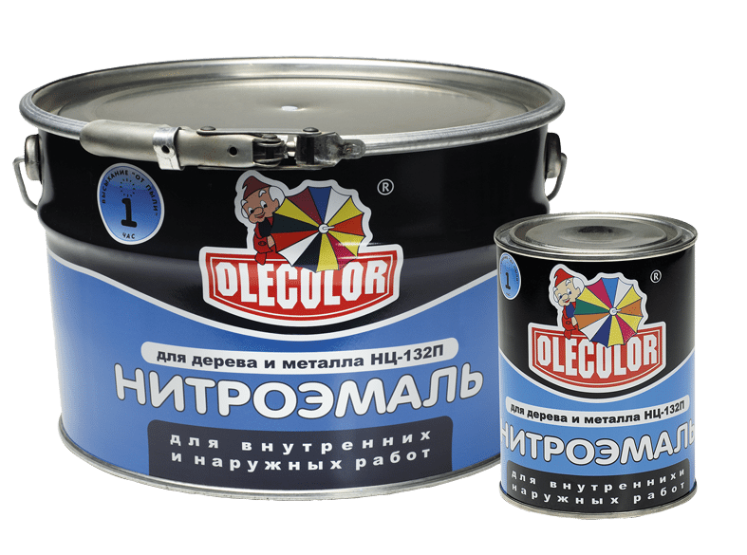
Не менее опасными становится вдыхание ядовитых испарений этими химическими соедине-ниями. Они провоцируют у человека проблемы с психикой, вызывая тяжелые психические расстройства. Человек становится непредсказуемым и агрессивным. Длительная токсикомания газом этих соединений формирует у токсикомана устойчивые и длительные галлюцинации и бредовое состояние. Легкость и расслабленность при этом очень быстро сменяются на следующие признаки токсикомании: головная боль, обильная рвота, сильная тошнота, сильнейшая вялость, полная заторможенность.

В юном возрасте происходит формирование организма, и любое воздействие на него может привести к необратимым последствиям. Подростки имеют низкую сопротивляемость к химическим веществам, они начинают испытывать влечение быстрее, чем взрослые.
Само опьянение происходит поэтапно:
- При первых вдохах паров химических веществ, человек испытывает легкое опьянение. Он расслаблен, поднимается настроение.
- При продолжении употребления происходит потеря самоконтроля. Появляется беспричинный смех, заторможенные реакции на внешние раздражители.
- Появляются галлюцинации слухового и зрительного характера. Они могут длиться от 1 до 4 часов.
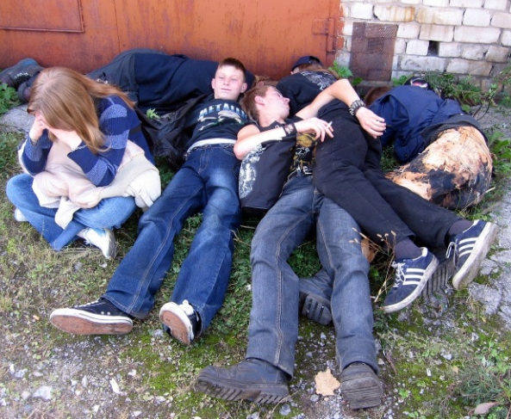
После последней стадии опьянения, действие веществ начинает уменьшаться. Постепенно к человеку возвращается трезвость ума, а возбужденное состояние сменяется на апатию, грусть и уста-лость. Его клонит в сон, и он может заснуть в любом положении, что оказывается опасным для жизни.

Внешне состояние после употребления токсических веществ похоже на опьянение от алкоголя. Признаки токсикомании также схожи с нарушениями поведения у наркоманов.
Есть и симптомы, развивающиеся в результате воздействия яда на организм в целом. Через несколько дней после первых сеансов у токсикоманов возникает насморк, воспаление слизистой оболочки глаз, затем может развиться бронхит. Характерны: заторможенность, резкие перепады настроения, отставание в развитии, зависимость от употребляемых веществ.
Видны социальные последствия токсикомании: изменяется круг общения, в него входят такие же токсикоманы. Развивается немотивированная агрессия, нередки приводы в полицию.

При вдыхании токсического вещества первые признаки появляются через 5 минут - головокружение, шум в ушах, туман в голове. Через 7-10 минут развивается расстройство координации. Ещё через 3 минуты наступает эйфория, нервное возбуждение, безудержное веселье. Затем случаются галлюцинации в течение 10-15 минут.
Психическая зависимость при токсикомании может развиться после 2-3 употреблений. Подрос-тком овладевает стрем-ление испытать эйфо-рию и галлюцинации ещё раз, без таких ощущений возникает дискомфорт.
Фазу между вдыханием и появлением галлюци-наций токсикоман забывает - неприятные ощущения не помнит, а эйфорию помнит. Он начинает регулярно вды-хать токсические вещества, ищет средства для осущес-твления своей мании, она становится смыслом его жизни.

Признаки и симптомы токсикомании остры и болезненны. При вдыхании химических веществ, происходит помутнение сознания и возникает чувство эйфории, которая вызывает галлюцинации и бред. Важной особенностью их является то, что сам подросток не участвует в галлюцинациях, а только наблюдает за ними.
Кроме галлюцинаций, подросток испытывает и другие симптомы. При нахождении под кайфом у него могут наблюдаться: бесконтрольное выделение слюны; слезоточивость, расширение зрачков, кашель, слабая реакция на внешние раздражители.
На попытки взрослых прервать пристрастие подростков к психоактивным веществам, они отвечают агрессивно.
Страдает нервная система, поражаются внутренние органы и появляются симптомы сформировавшейся зависимости: тремор рук, тошнота и рвота, гиперемия кожных покровов, нарушение координации, голово-кружения, нарушения мочевыделительной системы.
Формируются и психологические нарушения: бессонница, апатия, раздражительность, злоба. Головная боль, приступы тошноты и рвота дополняются спазмами. Болезненные ощущения охватывают все тело, мышцы страдают от перенапряжения, что приводит к нарушениям деятельности нервной системы. Человек начинает чувствовать свое тело иначе. Возникает ощущение сильной слабости. Конечности и голова ему кажутся невыносимо тяжелыми.
Развивается зависимость быстро, спустя 1-2 приема человек испытывает непреодолимое влечение к химическим веществам.
Первые признаки токсикомании проявляются в следующем виде:
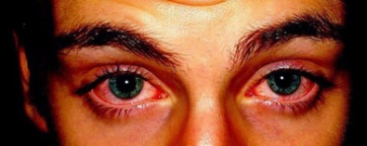
- расширение зрачков;
- стремительная худоба;
- усиленное слюноотделение;
- постоянно плохое настроение;
- регулярная утренняя тошнота;
- сильные и частые головные боли;
- сухой кашель из-за раздражения горла;
- непредсказуемая перемена в настроении;
- постоянная раздражительность, скрытность;
- медлительность в речи, походке и движениях;
- ощущение запаха постороннего вещества (от подростка пахнет тем, чем он дышит);
- проблемы с зубами (у токсикоманов они очень слабые и разрушенные).

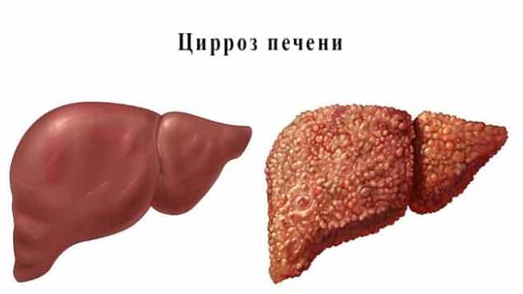
Последствия токсикомании очень губительны для организма любого человека. Но подростковая и детская токсикомания наиболее опасна. В юном возрасте эффект от приема химических веществ наступает быстрее, чем у взрослых. Последствия употребления химических веществ могут быть опасными не только для здоровья, но и для жизни: патологии печени (гепатит, цирроз, рак), болезни сердца и сердечно-сосудистой системы (инфаркт, тахикардия, тромбоз), патологии костного мозга, рак крови, психические нарушения, с характерными чертами дебилизации и умственной неполноценности, поражение слизистых дыхательных путей и пищевода.
Страдающие от токсикомании могут умереть как от внезапной остановки дыхания или сердца, так и от нанесенной под кайфом травмы. Действия людей в состоянии токсического опьянения непрогнозируемые. Они могут нанести вред, как себе, так и близким.

Даже одноразовое употребление вредных веществ может вызвать психическое привыкание и втягивание подростка в порочный круг. Привычка в употреблении препаратов токсического действия неизлечима, это серьезное нарушение психики. Поэтому те люди, которые не умерли от воздействия отравляющих веществ, чаще всего становятся наркоманами, что и приводит в итоге к летальному исходу.
Поставить правильный диагноз и избавиться от токсикомании – задачи, которые по силам только специалистам и только в условиях стационара.

Токсикомания в подростковом возрасте наиболее опасна из-за возможных последствий злоупотребления токсичными химическими веществами. Важно понимать, что длительный их прием грозит подростку смертельно опасными заболеваниями.
Даже одноразовое употребление вредных веществ может вызвать психическое привыкание и втягивание подростка в порочный круг. Токсикоман не контролирует свои поступки, отрывается от реальности. Физические последствия токсикомании необратимы! Даже в случае полного излечения от зависимости у пациента появляются стойкие нарушения деятельности головного мозга и он становится психически неполноценным человеком.

Содержание:
Стр.

Что такое токсикомания?……………..................…………………...3-5

Разновидности токсикомании………........................................……5-11

Основные стадии………………………………………………...…11-12

Как проявляется токсикомания?......................................................12-13

Как развивается зависимость?..........................................................13-14

Признаки токсикомании………………………………………...…14-16

Последствия токсикомании………………………………………..16-18

Ссылки на использованные источники:

- Вред токсикомании: признаки зависимости [Электронный ресурс]. - Режим доступа : http://vsezavisimosti.ru/narkomaniya/posledstviya/
vred-toksikomanii-priznaki-zavisimosti.html, свободный. - Заглавие с экрана. - (Дата обращения 05.03.2022).
- О вреде токсикомании для подростков [Электронный ресурс]. - Режим доступа : https://65-school.ru/detyam/o-vrede-toksikomanii-dlya-podrostkov.html, свободный. - Заглавие с экрана. - (Дата обращения 05.03.2022).
- Опасные последствия развития токсикомании [Электронный ресурс]. - Режим доступа : https://otravilsja.ru/narkoticheskie-otravleniya/toksikomaniya-i-ee-posledstviya.html, свободный. - Загла-вие с экрана. - (Дата обращения 05.03.2022).
- Подростковая токсикомания [Электронный ресурс]. - Режим досту-па : https://psyhoday.ru/zavisimosti/toksikomaniya-u-podrostkov-1.html, свободный. - Заглавие с экрана. - (Дата обращения 05.03.2022).
- Проблема токсикомании в современном обществе [Электронный ресурс]. - Режим доступа : https://stopz.ru/informaciya/narkomaniya/
problema-toksikomanii-v-sovremennom-obschestve/, свободный. - Заглавие с экрана. - (Дата обращения 05.03.2022).
- Токсикомания и ее последствия [Электронный ресурс]. - Режим доступа : https://otravlen.ru/toksikomaniya-i-ee-posledstviya/, свобод-ный. - Заглавие с экрана. - (Дата обращения 05.03.2022).
- Токсикомания и ее последствия [Электронный ресурс]. - Режим доступа : http://otravleniy.info/alkogolnye-i-narkoticheskie-otravleniya/
- toksikomaniya-posledstviya.html, свободный. - Заглавие с экрана. - (Дата обращения 05.03.2022).

Ставропольский кр., г. Кисловодск,
пр. Дзержинского, 43,
тел: (87937) 6-61-03
e.mail: kislovodsk-cbs-f5@yandex.ru
Ставропольский кр., г. Кисловодск,
пр. Дзержинского, 43,
тел: (87937) 6-61-03
e.mail: kislovodsk-cbs-f5@yandex.ru

